Resolución del Pleno del Instituto de Transparencia, Acceso a la Información Pública y Protección de Datos Personales del Estado de México y Municipios, con domicilio en Metepec, Estado de México, a catorce de diciembre de dos mil veintidós.
VISTO el expediente electrónico formado con motivo del recurso de revisión número 11245/INFOEM/IP/RR/2022, interpuesto por el C. XXXXXXXXXX, en lo sucesivo El Recurrente, en contra de la respuesta del Ayuntamiento de Temascalcingo, en lo sucesivo El Sujeto Obligado, se procede a dictar la presente resolución.

A N T E C E D E N T E S D E L A S U N T O
PRIMERO. De la Solicitud de Información.
Con fecha diecisiete de mayo de dos mil veintidós, El Recurrente, presentó a través del Sistema de Acceso a la Información Mexiquense (SAIMEX) ante El Sujeto Obligado, la solicitud de acceso a la información pública, registrada bajo el número de expediente 00113/TMASCALC/IP/2022, mediante la cual solicitó información en el tenor siguiente:
“Nombre del Director de Desarrollo Economico, curriculum vitae, salario, copia de los recibos de pago de los meses de enero a abril de 2021 y las siguientes Solicito de la Direccion de Desarrollo Economico: 1. Que políticas ha diseñado o implementado para que generen inversiones productivas y empleos remunerados 2. El Programa de simplificación, desregulación y transparencia administrativa para facilitar la actividad económica; 3. Que accines ha desarrollado para Impulsar y difundir la simplificación de trámites y reducción de plazos para el otorgamiento de permisos, licencias y autorizaciones del orden municipal, de conformidad con la Ley para la Mejora Regulatoria del Estado de México y Municipios, la Ley de Competitividad y Ordenamiento Comercial del Estado de México, la Ley de Fomento Económico del Estado de México, sus respectivos reglamentos y demás disposiciones jurídicas aplicables 4, Que ha realizado para desarrollar e implementar las acciones de coordinación que permitan la adecuada operación del Sistema Único de Gestión Empresarial 5. Si ha establecido y operado el Sistema de Apertura Rápida de Empresas. 6. Si ha establecido u operado una ventanilla única que brinde orientación, asesoría y gestión a los particulares respecto de los trámites requeridos para la instalación, apertura, operación y ampliación de nuevos negocios que no generen impacto urbano 7. si ha desarrollado y difundo algun sistema de información y promoción del sector productivo del Municipio; 8. de que forma ha Promovido y difundido, dentro y fuera del Municipio las ventajas competitivas que se ofrecen en la localidad a la inversión productiva, en foros estatales, nacionales e internacionales 9. De que forma ha promovido la capacitación, tanto del sector empresarial como del sector laboral, en coordinación con instituciones y organismos públicos y privados, para alcanzar mejores niveles de productividad y calidad de la base empresarial instalada en el Municipio, así como difundir los resultados y efectos de dicha capacitación; 10. Si ha difundido la actividad artesanal a través de la organización del sector, capacitación de sus integrantes y su participación en ferias y foros, que incentive la comercialización de los productos 11. Si ha promovido o fomentado el consumo en establecimientos comerciales y de servicios del Municipio; la comercialización de productos hechos en el Municipio en mercados nacionales e internacionales. 12. Si ha cumplido con la obligación de conducir la coordinación interinstitucional de las dependencias municipales a las que corresponda conocer sobre el otorgamiento de permisos y licencias para la apertura y funcionamiento de unidades económicas y de que forma ha garantizado que el otorgamiento de la licencia no esté sujeto al pago de contribuciones ni a donación alguna; la exigencia de cargas tributarias, dádivas o cualquier otro concepto que condicione su expedición Solicitando copia de la documentación o cualquier evidencia que demuestre que se ha cumplido con las facultades que le da la Ley Organica Municipal del Estado de Mexico, si como copia del Registro de las Unidades Económicas” (Sic)
Modalidad de entrega: A través del SAIMEX

SEGUNDO. De la respuesta del Sujeto Obligado.
En el expediente electrónico SAIMEX, se aprecia que el veinticinco de mayo de dos mil veintidós, El Sujeto Obligado dio respuesta a la solicitud de información en los siguientes términos:
“2022. Año del Quincentenario de Toluca. Capital del Estado de México” Temascalcingo, Estado de México a 23 de mayo de 2022. Solicitud de Información: 113/TMASCALC/IP/2022 Asunto: Aclaración de solicitud de información A QUIEN CORRESPONDA PRESENTE Por medio de la presente reciba un cordial saludo, al mismo tiempo me dirijo a usted con relación a su solicitud de información presentada al Ayuntamiento de Temascalcingo, misma que me fue remitida por encontrarse materia de mi competencia conforme al artículo 50, 51, 53 fracción III y V de la Ley de Transparencia y Acceso a la Información Pública del Estado de México y Municipios, solicitud consistente en: Nombre del Director de Desarrollo Economico, curriculum vitae, salario, copia de los recibos de pago de los meses de enero a abril de 2021 y las siguientes Solicito de la Direccion de Desarrollo Economico: 1. Que políticas ha diseñado o implementado para que generen inversiones productivas y empleos remunerados 2. El Programa de simplificación, desregulación y transparencia administrativa para facilitar la actividad económica; 3. Que accines ha desarrollado para Impulsar y difundir la simplificación de trámites y reducción de plazos para el otorgamiento de permisos, licencias y autorizaciones del orden municipal, de conformidad con la Ley para la Mejora Regulatoria del Estado de México y Municipios, la Ley de Competitividad y Ordenamiento Comercial del Estado de México, la Ley de Fomento Económico del Estado de México, sus respectivos reglamentos y demás disposiciones jurídicas aplicables 4, Que ha realizado para desarrollar e implementar las acciones de coordinación que permitan la adecuada operación del Sistema Único de Gestión Empresarial 5. Si ha establecido y operado el Sistema de Apertura Rápida de Empresas. 6. Si ha establecido u operado una ventanilla única que brinde orientación, asesoría y gestión a los particulares respecto de los trámites requeridos para la instalación, apertura, operación y ampliación de nuevos negocios que no generen impacto urbano 7. si ha desarrollado y difundo algun sistema de información y promoción del sector productivo del Municipio; 8. de que forma ha Promovido y difundido, dentro y fuera del Municipio las ventajas competitivas que se ofrecen en la localidad a la inversión productiva, en foros estatales, nacionales e internacionales 9. De que forma ha promovido la capacitación, tanto del sector empresarial como del sector laboral, en coordinación con instituciones y organismos públicos y privados, para alcanzar mejores niveles de productividad y calidad de la base empresarial instalada en el Municipio, así como difundir los resultados y efectos de dicha capacitación; 10. Si ha difundido la actividad artesanal a través de la organización del sector, capacitación de sus integrantes y su participación en ferias y foros, que incentive la comercialización de los productos 11. Si ha promovido o fomentado el consumo en establecimientos comerciales y de servicios del Municipio; la comercialización de productos hechos en el Municipio en mercados nacionales e internacionales. 12. Si ha cumplido con la obligación de conducir la coordinación interinstitucional de las dependencias municipales a las que corresponda conocer sobre el otorgamiento de permisos y licencias para la apertura y funcionamiento de unidades económicas y de que forma ha garantizado que el otorgamiento de la licencia no esté sujeto al pago de contribuciones ni a donación alguna; la exigencia de cargas tributarias, dádivas o cualquier otro concepto que condicione su expedición Solicitando copia de la documentación o cualquier evidencia que demuestre que se ha cumplido con las facultades que le da la Ley Organica Municipal del Estado de Mexico, si como copia del Registro de las Unidades Económicas Con fundamento en los artículos 159 de la Ley de Transparencia y Acceso a la Información Pública del Estado de México Se requiere al solicitante aclare su solicitud en el sentido de señalar si la información que usted nos requiere es del año 2021 o es del 2022, en un plazo de diez días hábiles. De la misma se le informa del derecho que tiene Usted de interponer dentro de los 15 días hábiles siguientes a que surta efectos esta notificación, el Recurso de Revisión previsto en la ley de la materia, si considera que la presente le causa agravio. En caso de que no se desahogue el requerimiento señalado dentro del plazo citado se tendrá por no presentada la solicitud de información, quedando a salvo sus derechos para volver a presentar la solicitud, lo anterior con fundamento en el artículo 159 de la Ley invocada. Sin otro particular me reitero a sus órdenes. ATENTAMENTE LIC. ARMANDO GARCÍA SÁNCHEZ ENCARGADO DEL DESPACHO DE LA UNIDAD DE TRANSPARENCIA” (Sic)
Adicionalmente, El Sujeto Obligado adjuntó el documento electrónico “00103.pdf”, cuyo contenido será materia de análisis en el considerando respectivo.

TERCERO. Del recurso de revisión.
Inconforme con la respuesta por El Sujeto Obligado, El Recurrente interpuso recurso de revisión, en fecha diez de junio de dos mil veintidós, el cual fue registrado con el expediente número 11245/INFOEM/IP/RR/2022, en el cual arguye las siguientes manifestaciones:
Acto impugnado:
“Falta de entrega de informacion” (Sic)
Razones o motivos de inconformidad:
“No se entrego la informacion solicitada” (Sic)

CUARTO. Del turno del recurso de revisión.
Medio de impugnación que le fue turnado al Comisionado presidente José Martínez Vilchis, por medio del sistema electrónico en términos del arábigo 185 fracción I de la Ley de Transparencia y Acceso a la información Pública del Estado de México y Municipios, del cual recayó acuerdo de admisión en fecha catorce de junio de dos mil veintidós, determinándose en él, un plazo de siete días para que las partes manifestaran lo que a su derecho corresponda en términos del numeral ya citado.

QUINTO. De la etapa de instrucción.
Así, en la etapa de instrucción, de las constancias que obran en el expediente electrónico del recurso de revisión se advierte que El Sujeto Obligado rindió su informe justificado en fecha diecisiete de junio de dos mil veintidós, mismo que se puso a la vista del Recurrente en fecha veintisiete de junio del presente.
Por lo cual se decretó instrucción con fecha trece de julio de dos mil veintidós, en términos del artículo 185 Fracción VI de la Ley de Transparencia y Acceso a la Información Pública del Estado de México y Municipios, iniciando el término legal para dictar resolución definitiva del asunto.
Así, en fecha diecinueve de agosto de dos mil veintidós, en el expediente electrónico del recurso de revisión se amplió plazo para dictar resolución, en términos del artículo 181 de la Ley de Transparencia y Acceso a la Información del Estado de México y Municipios.
Este organismo garante no pasa por alto justificar, que el plazo para emitir resolución en el presente asunto encuentra justificación en el alto número de recursos de revisión recibidos dentro del primer semestre del año dos mil veintidós, que, en comparación con los recibidos el año pasado dentro del mismo periodo, se ha incrementado aproximadamente un 400%, circunstancia atípica que ha rebasado las capacidades técnicas y humanas del personal encargado de la proyección de las resoluciones a dichos medios de impugnación.
Por ello, es menester precisar que si bien se ha excedido el plazo para resolver el presente medio de impugnación, de conformidad con la ley de la materia, el plazo para emitir resolución se encuentra justificado en los elementos para medir su razonabilidad de asuntos conforme a los parámetros establecidos por diversos órganos jurisdiccionales federales, aplicables también en procedimientos análogos, como el que nos ocupa.
Así, en términos de lo que establecen los artículos 8.1 y 25 de la Convención Americana sobre Derechos Humanos, los recursos deben ser sencillos y resolverse en el menor tiempo posible, tomando en consideración la dilación total del procedimiento; esto es, en un plazo razonable.
En ese sentido, el legislador fijó los términos procesales en las leyes, de manera general, sin que pudiera prever la variada gama de casos que son resueltos por los órganos jurisdiccionales o cuasi jurisdiccionales, tanto por la complejidad de los hechos, como por el número de casos que conocen.
Por ello, excepcionalmente, si un asunto es resuelto con posterioridad a los plazos señalados por la norma debe analizarse la razonabilidad del tiempo necesario para su resolución, atentos a los siguientes criterios:
a) Complejidad del asunto: La complejidad de la prueba, la pluralidad de sujetos procesales, el tiempo transcurrido, las características y contexto del recurso.
b) Actividad Procesal del interesado: Acciones u omisiones del interesado.
c) Conducta de la Autoridad: Las Acciones u omisiones realizadas en el procedimiento. Así como si la autoridad actuó con la debida diligencia.
d) La afectación generada en la situación jurídica de la persona involucrada en el proceso: Violación a sus derechos humanos.
De modo que, cuando se trate de un asunto excepcional, por alguna o todas las características mencionadas o bien, cuando el ingreso de asuntos al órgano jurisdiccional o cuasi jurisdiccional respectivo supere notoriamente al que podría considerarse normal, debe concluirse que es una excluyente de responsabilidad en relación con la actuación del funcionario, como ha acontecido en el caso que nos ocupa.
Argumento que encuentra sustento en la jurisprudencia P./J. 32/92 emitida por el Pleno de la Suprema Corte de Justicia de la Nación de rubro “TÉRMINOS PROCESALES. PARA DETERMINAR SI UN FUNCIONARIO JUDICIAL ACTUÓ INDEBIDAMENTE POR NO RESPETARLOS SE DEBE ATENDER AL PRESUPUESTO QUE CONSIDERÓ EL LEGISLADOR AL FIJARLOS Y LAS CARACTERÍSTICAS DEL CASO.”, visible en la Gaceta del Seminario Judicial de la Federación con el registro digital 205635.
Razones por las cuales cabe concluir que, la resolución al recurso de revisión se solventa hasta esta fecha, debido a que existe una excesiva carga de trabajo en desproporción a la capacidad de los recursos materiales y humanos con que cuenta este Instituto para atender la enorme demanda de usuarios que acuden para que se les garantice su Derecho de acceso a la información Pública y Protección de Datos Personales, aunado a la complejidad de los hechos a los que se refieren, así como al volumen del expediente, la extensión de los escritos y pruebas aportadas y desahogadas por las partes; lo que impide la tramitación de los recursos dentro de los términos legales previamente establecidos por la Ley, por tratarse de causas de fuerza mayor.
Al respecto, también son de considerar los criterios sostenidos por el Cuarto Tribunal Colegiado en Materia Administrativa del Primer Circuito, cuyos rubros y datos de identificación son los siguientes:
“PLAZO RAZONABLE PARA RESOLVER. DIMENSIÓN Y EFECTOS DE ESTE CONCEPTO CUANDO SE ADUCE EXCESIVA CARGA DE TRABAJO.” consultable en el Seminario Judicial de la Federación y su gaceta, con el registro digital 2002351.
“PLAZO RAZONABLE PARA RESOLVER. CONCEPTO Y ELEMENTOS QUE LO INTEGRAN A LA LUZ DEL DERECHO INTERNACIONAL DE LOS DERECHOS HUMANOS.”, visible en el Seminario Judicial de la Federación y su gaceta, con el registro digital 2002350.
Por ello, este organismo garante comprometido con la tutela de los derechos humanos confiados, señala que este exceso del plazo legal para resolver el presente asunto, resulta de carácter excepcional.

C O N S I D E R A N D O
PRIMERO. De la competencia.
Este Instituto de Transparencia, Acceso a la Información Pública y Protección de Datos Personales del Estado de México, es competente para conocer y resolver el presente recurso de revisión interpuesto por la parte recurrente conforme a lo dispuesto en los artículos 1, párrafos segundo y tercero, 6, apartado A, fracción IV de la Constitución Política de los Estados Unidos Mexicanos; 5, pá rrafos trigésimo, trigésimo primero y trigésimo segundo, fracciones IV y V, de la Constitución Política del Estado Libre y Soberano de México; artículos 1, 2 fracción II, 13, 29, 36 fracciones I y II, 176, 178, 179, 181 párrafo tercero y 185 de la Ley de Transparencia y Acceso a la Información Pública del Estado de México y Municipios; y 10, 7, 9 fracciones I y XXIV, y 11 del Reglamento Interior del Instituto de Transparencia, Acceso a la Información Pública y Protección de Datos Personales del Estado de México y Municipios.

SEGUNDO. Sobre los alcances del recurso de revisión.
Derivado de la impugnación realizada, es preciso e importante señalar que el recurso de revisión inmerso en la Ley de Transparencia vigente en la entidad, tiene el fin y alcance que señalan los numerales 176, 179, 181 párrafo cuarto, 194 y 195 y demás aplicables de la Ley de Transparencia y Acceso a la Información Pública del Estado de México y Municipios vigente, el cual será analizado conforme a las actuaciones que obren en el expediente electrónico, con la finalidad de reparar cualquier posible afectación al derecho de acceso a la información pública y garantizando el principio rector de máxima publicidad.

TERCERO. De las causas de improcedencia.
En el procedimiento de acceso a la información y de los medios de impugnación de la materia, se advierten diversos supuestos de procedibilidad, los cuales deben estudiarse con la finalidad de dar cumplimiento a los principios de legalidad y objetividad inmersos en el artículo 9 de Ley de Transparencia y Acceso a la Información Pública del Estado de México y Municipios, en correlación con la seguridad jurídica que debe generar lo actuado ante este Organismo garante.
Siendo facultad de este Órgano entrar al estudio de las causas de improcedencia que hagan valer las partes o que se adviertan de oficio por este Resolutor y por ende objeto de análisis previo al estudio de fondo del asunto, en los presupuestos procesales sobre el inicio o trámite de un proceso, generando eficacia jurídica en las resoluciones, máxime que se trata de una figura procesal adoptada en la ley de la materia, la cual impide su estudio y resolución cuando una vez admitido el recurso de revisión se advierta una causa de improcedencia que permita sobreseer el recurso de revisión, sin estudiar el fondo del asunto; circunstancias anteriores que no son incompatibles con el derecho de acceso a la justicia, ya que éste no se coarta por regular causas de improcedencia y sobreseimiento con tales fines. Así las cosas, del análisis de los expedientes electrónicos no se advierte ninguna causa de improcedencia que se actualice ni mucho menos alguna hecha valer por alguna de las partes, procediendo al estudio del fondo del asunto, en los siguientes términos.

CUARTO. Estudio y resolución del asunto
El análisis del presente recurso, se basará en el contenido íntegro de las actuaciones que obran en el expediente electrónico, para así estar en posibilidad este Órgano Colegiado de dictar el fallo correspondiente conforme a derecho, tomando en consideración los elementos aportados por las partes y respetando en todo momento al principio de máxima publicidad consagrado en nuestra Constitución Federal, Local y demás leyes aplicables en la materia, así como en los tratados internacionales en los que el Estado Mexicano sea parte, en concordancia con el párrafo tercero del artículo 1 de la Constitución Federal y el diverso 8 de la Ley de Transparencia local.
En este tenor, es necesario subrayar que el derecho de acceso a la información pública implica que cualquier persona conozca la información contenida en los documentos que se encuentren en los archivos de los sujetos obligados, conforme a los artículos 4, 12, 24 último párrafo y 160 de la Ley local en la materia, que a la letra citan:
“Artículo 4. El derecho humano de acceso a la información pública es la prerrogativa de las personas para buscar, difundir, investigar, recabar, recibir y solicitar información pública, sin necesidad de acreditar personalidad ni interés jurídico.
Toda la información generada, obtenida, adquirida, transformada, administrada o en posesión de los sujetos obligados es pública y accesible de manera permanente a cualquier persona, en los términos y condiciones que se establezcan en los tratados internacionales de los que el Estado mexicano sea parte, en la Ley General, la presente Ley y demás disposiciones de la materia, privilegiando el principio de máxima publicidad de la información. Solo podrá ser clasificada excepcionalmente como reservada temporalmente por razones de interés público, en los términos de las causas legítimas y estrictamente necesarias previstas por esta Ley.
Los sujetos obligados deben poner en práctica, políticas y programas de acceso a la información que se apeguen a criterios de publicidad, veracidad, oportunidad, precisión y suficiencia en beneficio de los solicitantes.
Artículo 12. Quienes generen, recopilen, administren, manejen, procesen, archiven o conserven información pública serán responsables de la misma en los términos de las disposiciones jurídicas aplicables.
Los sujetos obligados sólo proporcionarán la información pública que se les requiera y que obre en sus archivos y en el estado en que ésta se encuentre. La obligación de proporcionar información no comprende el procesamiento de la misma, ni el presentarla conforme al interés del solicitante; no estarán obligados a generarla, resumirla, efectuar cálculos o practicar investigaciones.
(…)
Artículo 24.
(…)
Los sujetos obligados solo proporcionarán la información pública que generen, administren o posean en el ejercicio de sus atribuciones.”
(…)
Artículo 160. Los sujetos obligados deberán otorgar acceso a los documentos que se encuentren en sus archivos o que estén obligados a documentar de acuerdo con sus facultades, competencias o funciones en el formato que el solicitante manifieste, de entre aquellos formatos existentes, conforme a las características físicas de la información o del lugar donde se encuentre así lo permita.
En caso que la información solicitada consista en bases de datos se deberá privilegiar la entrega de la misma en formatos abiertos.”[Sic]

Así que la obligación de los Sujetos Obligados de dar acceso a la información pública que generen, administren o posean, se tendrá por cumplida cuando el solicitante tenga a su disposición la información requerida, o cuando realice la consulta de la misma en el lugar que ésta se localice, de acuerdo a lo señalado por el artículo 166 de la Ley local en la materia, que se reproduce de la siguiente forma:
“Artículo 166. La obligación de acceso a la información pública se tendrá por cumplida cuando el solicitante tenga a su disposición la información requerida, o cuando realice la consulta de la misma en el lugar en el que ésta se localice.” [Sic]

Una vez sentado lo anterior, en una aproximación inicial, es procedente mencionar que mediante la solicitud de información 00113/TMASCALC/IP/2022 fueron formulados 18 -dieciocho- requerimientos, respecto de los cuales se desprenden las siguientes consideraciones:
- Que con relación a los requerimientos 4 al 18 no fue delimitado elemento temporal, resultando procedente la entrega del soporte documental ulterior disponible a la fecha en que se ejerció el derecho de acceso a la información, es decir, al diecisiete de mayo de dos mil veintidós.
- Que el particular no resulta experto en la terminología usada en la administración pública o materia de transparencia, por ello, en alusión al requerimiento 2 al solicitar el “salario”, se advierte que resulta de su interés conocer el sueldo bruto y neto.
- Que en referencia a los requerimientos 1 y 2 fue solicitado el Curriculum vitae y/o documento equivalente, así como el soporte documental donde conste el sueldo bruto y neto, ambos respecto del Director de Desarrollo Económico, precisando que el particular señaló “de los meses de enero a abril de 2021 y las siguientes”, luego entonces, al tomar en consideración que no se trata de soportes documentales generados periódicamente, debe de ser ordenado al treinta de abril de dos mil veintiuno.
- Que en alusión al requerimiento 3 fue solicitada la entrega de recibos de nómina, precisando “de los meses de enero a abril de 2021 y las siguientes”, luego entonces, al tomar en consideración que se trata de un soporte documental generado quincenalmente, resulta procedente delimitar del periodo comprendido del uno de enero al treinta de abril de dos mil veintiuno.
- Que cuando los particulares no identifican de forma precisa el documento requerido bastará con que se remita cualquiera que refleje la información requerida. Al respecto cobra relevancia el criterio emitido por el Órgano Garante Nacional con número 16/17 cuyo rubro y texto disponen a la literalidad lo siguiente:
“EXPRESIÓN DOCUMENTAL.
Cuando los particulares presenten solicitudes de acceso a la información sin identificar de forma precisa la documentación que pudiera contener la información de su interés, o bien, la solicitud constituya una consulta, pero la respuesta pudiera obrar en algún documento en poder de los sujetos obligados, éstos deben dar a dichas solicitudes una interpretación que les otorgue una expresión documental.
Precedentes:
- Acceso a la información pública. RRA 0774/16. Sesión del 31 de agosto de 2016. Votación por unanimidad. Sin votos disidentes o particulares. Secretaría de Salud. Comisionada Ponente María Patricia Kurczyn Villalobos.
- Acceso a la información pública. RRA 0143/17. Sesión del 22 de febrero de 2017. Votación por unanimidad. Sin votos disidentes o particulares. Universidad Autónoma Agraria Antonio Narro. Comisionado Ponente Oscar Mauricio Guerra Ford.
- Acceso a la información pública. RRA 0540/17. Sesión del 08 de marzo del 2017. Votación por unanimidad. Sin votos disidentes o particulares. Secretaría de Economía. Comisionado Ponente Francisco Javier Acuña Llamas. “ (Sic)

Dichas precisiones, con fundamento en los artículos 13 y 181 cuarto párrafo de la Ley en materia, los cuales a la letra rezan:
“Artículo 13. El Instituto, en el ámbito de sus atribuciones, deberá suplir cualquier deficiencia para garantizar el ejercicio del derecho de acceso a la información.
Artículo 181. …
Durante el procedimiento deberá aplicarse la suplencia de la queja a favor del recurrente, sin cambiar los hechos expuestos, asegurándose de que las partes puedan presentar, de manera oral o escrita, los argumentos que funden y motiven sus pretensiones.” [Sic]

Bajo estas líneas argumentativas, al retomar y delimitar los requerimientos formulados por el ahora Recurrente, de manera objetiva se precisa que versa en conocer la siguiente información:
- Curriculum vitae y/o documento equivalente del director de desarrollo económico en turno, al treinta de abril de dos mil veintiuno.
- El o los documentos donde conste el sueldo bruto y neto del director de desarrollo económico en turno, al treinta de abril de dos mil veintiuno.
- Recibos de nómina, comprobantes de pago o CFDI, del director de desarrollo económico en turno, del periodo comprendido del uno de enero al treinta de abril de dos mil veintiuno.
Con relación a la Dirección de Desarrollo económico y/o equivalente
- El o los documentos donde consten las políticas diseñadas o implementadas, vinculadas con la generación de inversiones productivas y empleos remunerados, vigente al diecisiete de mayo de dos mil veintidós.
- El o los documentos donde conste el programa de simplificación, desregulación y transparencia administrativa para facilitar la actividad económica, vigente al diecisiete de mayo de dos mil veintidós.
- El o los documentos donde consten las acciones para impulsar y difundir la simplificación de trámites y reducción de plazos para el otorgamiento de permisos, licencias y autorizaciones del orden municipal, de conformidad con la normatividad aplicable, vigente al diecisiete de mayo de dos mil veintidós.
- El o los documentos donde conste el desarrollo e implementación de acciones que permitan la adecuada operación del Sistema Único de Gestión Empresarial, vigente al diecisiete de mayo de dos mil veintidós.
- El o los documentos donde conste el establecimiento y operación del Sistema de Apertura Rápida de Empresas, vigente al diecisiete de mayo de dos mil veintidós.
- El o los documentos donde conste el establecimiento y operación de la Ventanilla Única que brinde orientación, asesoría y gestión a los particulares respecto de los trámites requeridos para la instalación, apertura, operación y ampliación de nuevos negocios que no generen impacto urbano, vigente al diecisiete de mayo de dos mil veintidós.
- El o los documentos donde conste el desarrollo y difusión de algún sistema de información y promoción del sector productivo del municipio, vigente al diecisiete de mayo de dos mil veintidós.
- El o los documentos donde conste la promoción y difusión, dentro y fuera del municipio, respecto de las ventajas competitivas que se ofrecen en la localidad a la inversión productiva, en foros estatales, nacionales e internacionales, vigente al diecisiete de mayo de dos mil veintidós.
- El o los documentos donde conste la promoción de capacitación, tanto del sector empresarial como del sector laboral, en coordinación con instituciones y organismos públicos y privados para alcanzar mejores niveles de productividad y calidad de la base empresarial instalada en el municipio, así como la difusión de resultados y efectos de la capacitación, vigente al diecisiete de mayo de dos mil veintidós.
- El o los documentos donde conste la difusión de la actividad artesanal, a través de la organización, capacitación de sus integrantes y su participación en ferias y foros que incentive la comercialización de productos, vigente al diecisiete de mayo de dos mil veintidós.
- El o los documentos donde conste la promoción o fomento de consumo en establecimientos comerciales y de servicios en el municipio, así como la comercialización de productos hechos en el municipio en mercados nacionales e internacionales, vigente al diecisiete de mayo de dos mil veintidós.
- El o los documentos donde conste el cumplimiento a la obligación de conducir la coordinación interinstitucional de las dependencias municipales competentes respecto del otorgamiento de permisos y licencias para la apertura y funcionamiento de unidades económicas, vigente al diecisiete de mayo de dos mil veintidós.
- El o los documentos donde conste el mecanismo o forma en que se ha garantizado que el otorgamiento de licencias no se encuentre sujeto al pago de contribuciones, donaciones, cargas tributarias, dádivas o cualquier otro concepto, vigente al diecisiete de mayo de dos mil veintidós.
- El o los documentos donde consten las acciones o evidencias que reflejen el cumplimiento a la Ley Orgánica Municipal del Estado de México, vigente al diecisiete de mayo de dos mil veintidós.
- El o los documentos donde conste el registro de las unidades económicas, vigente al diecisiete de mayo de dos mil veintidós.
En virtud de lo anterior, a efecto de identificar las unidades administrativas competentes para atender la solicitud de información 00113/TMASCALC/IP/2022 resulta oportuno traer a colación las siguientes imágenes ilustrativas correspondientes al organigrama del Sujeto Obligado:
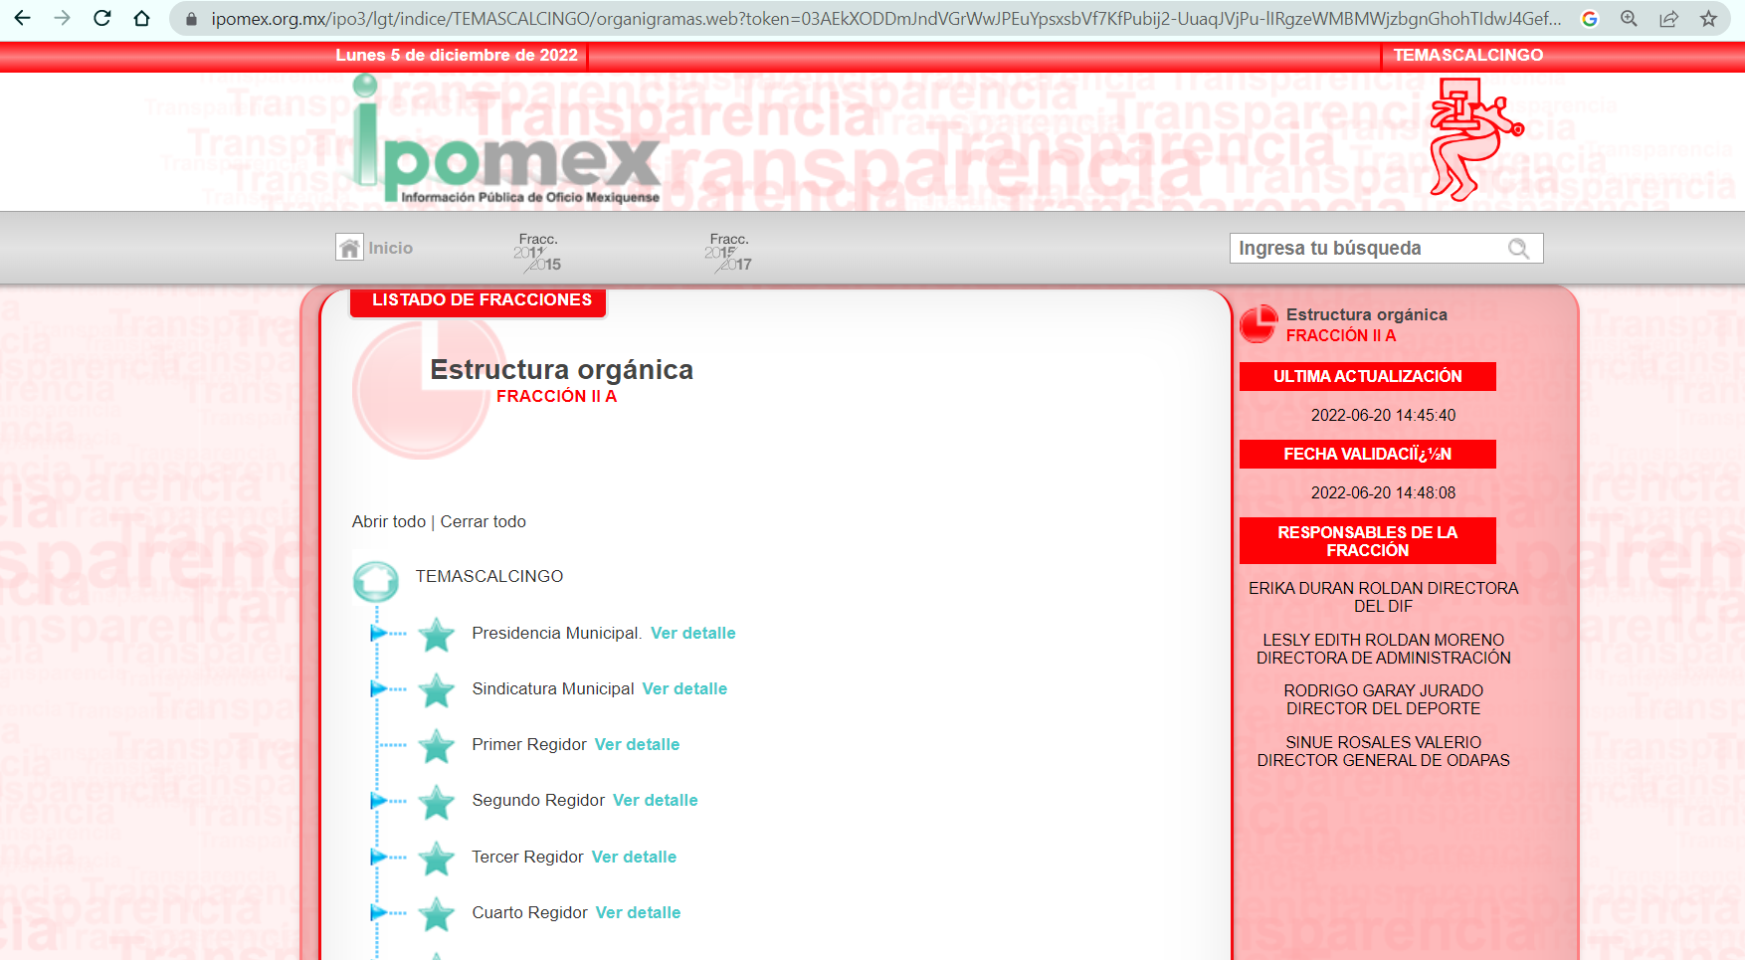

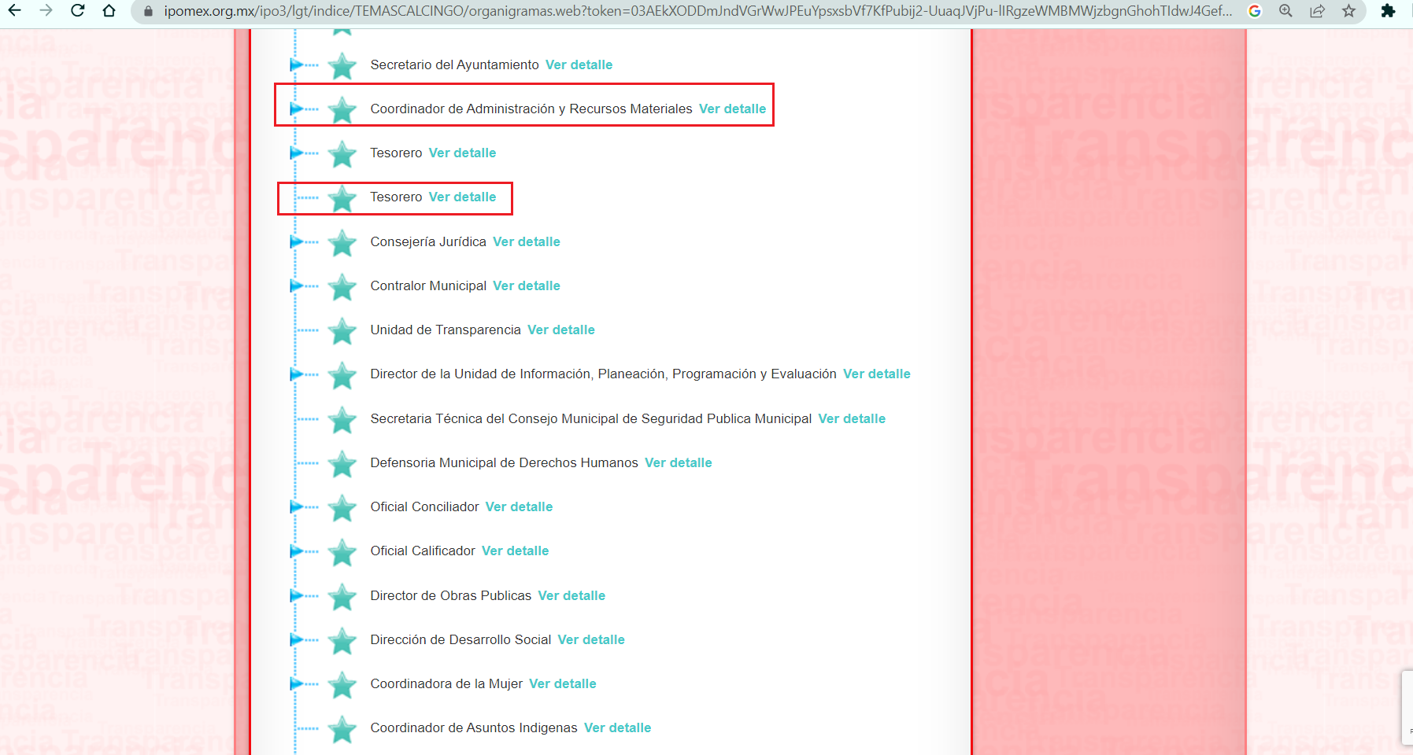
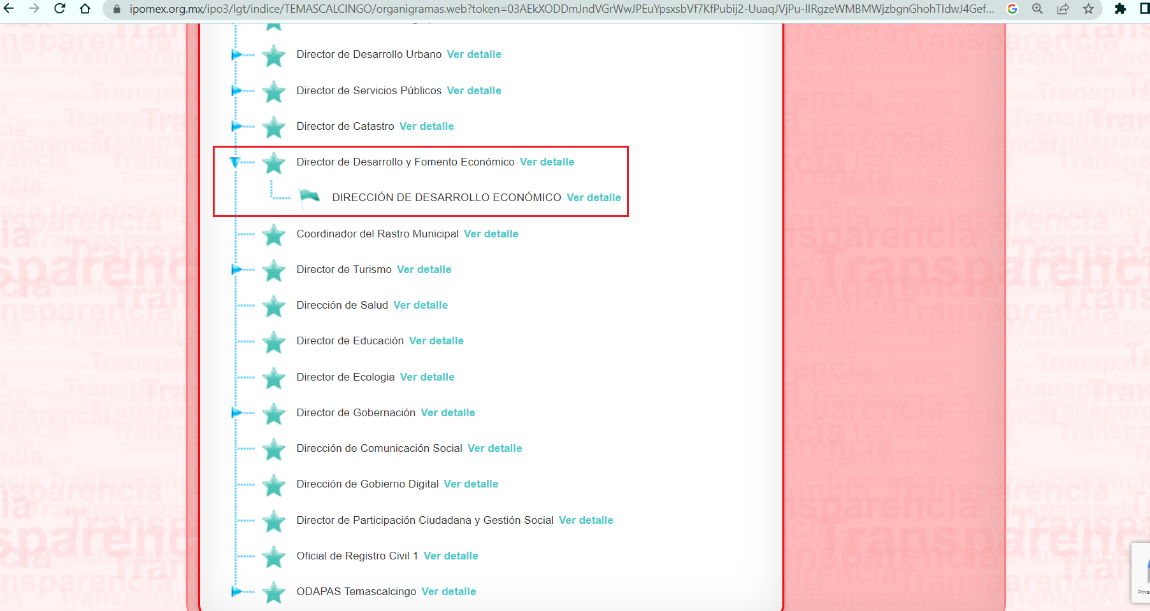
De lo expuesto con anterioridad, se desprende que El Sujeto Obligado se auxilia de diversas Direcciones, Subdirecciones, Departamentos y Unidades Administrativas para cumplir con sus fines y objetivos, resultando de nuestro más amplio interés la Dirección de Administración y Recursos Materiales; la Tesorería Municipal; así como la Dirección de Desarrollo y Fomento Económico.
En este sentido, resulta oportuno traer a colación los artículos 1, 2, fracción III y IV Bis, 3, fracción III de la Ley para la Mejora Regulatoria del Estado de México y Municipios; numerales 4, 5, fracciones I, III, IX, XIII, XIV, 59 fracción VI, 72 fracción VIII de la Ley de Fomento económico para el Estado de México; artículo transitorio TERCERO del Decreto 367 de la LVIII Legislatura; numerales 80, 81, 90, 117 y 118 del Bando Municipal de Temascalcingo; artículo 96 Quáter fracción XIX de la Ley Orgánica Municipal del Estado de México, porciones normativas que disponen a la literalidad lo siguiente:
LEY PARA LA MEJORA REGULATORIA DEL ESTADO DE MÉXICO Y MUNICIPIOS
“Artículo 1.- Esta Ley es de orden público y de observancia general en el Estado de México, y se aplicará a los actos, procedimientos y resoluciones que emitan las dependencias de las administraciones públicas estatal y municipal, así como a sus organismos públicos descentralizados
No serán aplicables las disposiciones de esta Ley a las materias fiscal, de responsabilidades de los servidores públicos, de justicia administrativa y laboral ni a la Fiscalía General de Justicia en ejercicio de sus funciones constitucionales.
Su aplicación corresponde al Consejo Estatal de Mejora Regulatoria, a la Comisión Estatal de Mejora Regulatoria y a las Comisiones Municipales de Mejora Regulatoria, en el ámbito de su competencia.
Artículo 2.- Esta Ley tiene por objeto la mejora integral, continua y permanente de la regulación estatal y municipal que, mediante la coordinación entre los poderes del Estado, los ayuntamientos y la sociedad civil:
(…)
III. Promueva la transparencia;
(…)
IV Bis. Implemente la desregulación para la apertura, instalación, operación y ampliación de empresas
Artículo 3.- La Mejora Regulatoria que se desarrolle deberá procurar que la regulación del Estado:
(…)
III. Simplifique administrativamente los trámites y servicios que prestan las dependencias estatales y municipales, así como sus organismos descentralizados, proveyendo, cuando sea procedente, a la realización de trámites por medios electrónicos;
(…)” (Sic)

LEY DE FOMENTO ECONÓMICO PARA EL ESTADO DE MÉXICO
“Artículo 4.- Son autoridades para los efectos de la Ley, el Ejecutivo del Estado, a través de la Secretaría y la Secretaría de Finanzas, así como las dependencias y organismos que tengan a su cargo el cumplimiento de determinadas funciones vinculadas con la gestión empresarial. Al Consejo corresponderá coadyuvar con dichas autoridades en el desarrollo de esas funciones. Los municipios realizarán acciones de fomento económico que sean congruentes con las previstas en la Ley, el Plan de Desarrollo del Estado de México y los Planes Municipales de Desarrollo aplicables
Artículo 5.- Las autoridades promoverán las acciones que sean necesarias para:
I. Diseñar e implementar políticas públicas que estimulen la inversión y generen empleos bien remunerados, mediante el fortalecimiento de la alianza estratégica entre el Gobierno y los sectores social, académico y empresarial;
(…)
III. Diseñar, promover, identificar y/o establecer mecanismos e instrumentos financieros para el fomento de la inversión productiva en el Estado; enfatizando en emprendimientos verdes;
IX. Estimular la iniciativa emprendedora para el diseño de proyectos productivos industriales, comerciales o de servicios, así como para su establecimiento, fortalecimiento y/o consolidación, mediante el otorgamiento de asesoría, capacitación, acceso al financiamiento, en su caso, y el establecimiento de canales para la comercialización de los bienes y servicios que se produzcan en el Estado;
XIII. Promover la comercialización de los productos y servicios generados en el Estado, en el mercado estatal, regional, nacional e internacional;
XIV. Estimular el comercio exterior, mediante la identificación de la oferta exportable de bienes y servicios producidos en el Estado, y la definición de los apoyos que se requieran;
Artículo 59.- Para el funcionamiento adecuado del SUGE, las dependencias participantes deberán realizar, entre otras, las actividades siguientes:
(…)
VI. Llevar a cabo acciones de mejora continua de los procesos que intervienen en el SUGE, a fin de garantizar el adecuado funcionamiento del mismo.
(…)
Artículo 72.- Para los efectos de esta Ley y su Reglamento, sin perjuicio de las infracciones previstas en la Ley de Responsabilidades de los Servidores Públicos del Estado de México y Municipios, constituyen infracciones las conductas realizadas por servidores públicos que provoquen o puedan provocar la obstrucción de la gestión empresarial, las cuales pueden consistir en:
(…)
VIII. Solicitud de donaciones en dinero o en especie, para fines distintos a los previstos por la normatividad aplicable; y
(…)” (Sic)

DECRETO NO. 367
LVIII Legislatura
“TERCERO. El Titular del Ejecutivo del Estado y los ayuntamientos, en el ámbito de su respectiva competencia, deberán instalar en un plazo no mayor a los ciento ochenta días naturales a partir de la fecha de la entrada en vigor de este Decreto, la ventanilla de gestión, así como la ventanilla única” (Sic)

BANDO MUNICIPAL DE TEMASCALCINGO 2022
“Artículo 80. La Tesorería municipal es el órgano encargado de la recaudación, fiscalización y administración de las contribuciones municipales, también es responsable de realizar las erogaciones que realice la Administración Pública Municipal, de conformidad con las disposiciones legales aplicables
Artículo 81. La Tesorería municipal a través del o la Tesorera municipal es el único órgano de la Administración Pública Municipal autorizado para ejecutar el ejercicio fiscal del año que transcurre, programas de estímulos fiscales a través de bonificaciones en el pago de contribuciones, aprovechamientos y accesorios, de conformidad con los artículos 11 y 19 de la Ley de Ingresos de los Municipios del Estado de México, así como por acuerdo de Cabildo respectivo y su aprobación.
Artículo 90. La Dirección de Administración es la dependencia responsable de supervisar los recursos humanos, materiales, técnicos y servicios generales que se proporcionan a las áreas y unidades administrativas de la Administración Pública Municipal, para optimizar la operación, adquisición, control y uso racional de los mismos, para el logro de dichos fines
Artículo 117. La Dirección de Desarrollo Económico es la responsable de promover, conducir, coordinar, fomentar y atender el desarrollo industrial, comercial y económico, donde las condiciones sean propicias e igualitarias para la competitividad e innovación entre los sectores productivos; así como impulsar la inversión e infraestructura, avocándose al desarrollo de una cultura empresarial y demás atribuciones que prevé la Ley Orgánica Municipal del Estado de México, la Ley para la Mejora Regulatoria del Estado de México y sus Municipios, la Ley de Competitividad y Ordenamiento Comercial del Estado de México, la Ley de Fomento Económico para el Estado de México, libros Primero y Noveno del Código Administrativo del Estado de México, reglamentos y otras disposiciones legales aplicables.
Única y exclusivamente corresponde a la Dirección de Desarrollo Económico atender peticiones de índole comercial o de servicios que operen en el municipio.
Artículo 118. La Dirección de Desarrollo Económico únicamente podrá otorgar licencias de funcionamiento de cualquier giro comercial, previa autorización otorgada por el Comité Municipal de Dictámenes de Giro, una vez que el ciudadano haya cumplido con todos los requisitos correspondientes a la naturaleza del giro” (Sic)

LEY ORGÁNICA MUNICIPAL DEL ESTADO DE MÉXICO
“Artículo 96 Quáter.- - El Titular de la Dirección de Desarrollo Económico Municipal o el Titular de la Unidad Administrativa equivalente, tiene las siguientes atribuciones:
(…)
XIX. Operar y actualizar el Registro Municipal de Unidades Económicas de los permisos o licencias de funcionamiento otorgadas a las unidades económicas respectivas, así como remitir dentro de los cinco días hábiles siguientes los datos generados al Sistema que al efecto integre la Secretaría de Desarrollo Económico, a la Secretaría de Seguridad y a la Fiscalía General de Justicia del Estado de México, la información respectiva;” (Sic)

De ahí que deba arribase a la premisa de que Tesorería Municipal resulta la unidad administrativa competente para generar, poseer y administrar soportes documentales vinculados con ingresos, egresos, cuentas municipales, entre otros conceptos.
En contraste, la Dirección de Administración y Recursos Materiales desarrolla un control de registro para asistencias, nombramientos, remociones, licencias, cambios de adscripción, renuncias, entre otros. Asimismo, una de sus facultades sustantivas es la relativa a pago de remuneraciones y generación de recibos de nómina.
Por otra parte, la Dirección de Desarrollo y Fomento Económico resulta competente para promover, conducir, coordinar, fomentar y atender el desarrollo industrial, comercial y económico.
Finalmente, se destaca que la obligación relativa a la ventanilla única en materia de fomento o desarrollo económico se encuentra sujeta a un plazo que a la fecha de la solicitud ha fenecido notoriamente. Hipótesis fáctica que también resulta aplicable para efectos del registro de unidades económicas.
Una vez sentado lo anterior, en términos de los numerales 18 y 19 de la Ley de Transparencia local existe obligación de documentar actos de autoridad, así como una presunción de existencia de la información cuando se refiera a las atribuciones de los sujetos obligados, porciones normativas que disponen a la literalidad lo siguiente:
“Artículo 18. Los sujetos obligados deberán documentar todo acto que derive del ejercicio de sus facultades, competencias o funciones, considerando desde su origen la eventual publicidad y reutilización de la información que generen.
Artículo 19. Se presume que la información debe existir si se refiere a las facultades, competencias y funciones que los ordenamientos jurídicos aplicables otorgan a los sujetos obligados.
En los casos en que ciertas facultades, competencias o funciones no se hayan ejercido, se debe motivar la respuesta en función de las causas que motiven tal circunstancia.
Si el sujeto obligado, en el ejercicio de sus atribuciones, debía generar, poseer o administrar la información, pero ésta no se encuentra, el Comité de transparencia deberá emitir un acuerdo de inexistencia, debidamente fundado y motivado, en el que detalle las razones del por qué no obra en sus archivos.” (Sic)

Por otra parte, es óbice mencionar que la información requerida estriba parcialmente en las obligaciones en las obligaciones de transparencia común, lo anterior con fundamento en el artículo 24, fracción XII, 92, fracciones VIII y XXI de la Ley de Transparencia y Acceso a la Información Pública del Estado de México y Municipios, porción normativa que dispone a la literalidad lo siguiente:
“Artículo 24. Para el cumplimiento de los objetivos de esta Ley, los sujetos obligados deberán cumplir con las siguientes obligaciones, según corresponda, de acuerdo a su naturaleza:
XII. Publicar y mantener actualizada la información relativa a las obligaciones generales de transparencia previstas en la presente Ley o determinadas así por el Instituto, y en general aquella que sea de interés público;
Artículo 92. Los sujetos obligados deberán poner a disposición del público de manera permanente y actualizada de forma sencilla, precisa y entendible, en los respectivos medios electrónicos, de acuerdo con sus facultades, atribuciones, funciones u objeto social, según corresponda, la información, por lo menos, de los temas, documentos y políticas que a continuación se señalan:
(…)
VIII. La remuneración bruta y neta de todos los servidores públicos de base o de confianza, de todas las percepciones, incluyendo sueldos, prestaciones, gratificaciones, primas, comisiones, dietas, bonos, estímulos, ingresos y sistemas de compensación, señalando la periodicidad de dicha remuneración;
(…)
XXI. La información curricular, desde el nivel de jefe de departamento o equivalente, hasta el titular del sujeto obligado, así como, en su caso, las sanciones administrativas de que haya sido objeto;
(…)” (Sic)

Así la Ley de Transparencia y Acceso a la Información Pública del Estado de México y Municipios en el artículo 92 fracciones VIII y XXI señala que la información requerida respecto de remuneraciones e información curricular se trata de una obligación de transparencia común, esto es, información que por su naturaleza es pública y que los sujetos obligados deben poner a disposición del público de manera permanente y por tanto deberán mantenerla actualizada, en los respectivos medios electrónicos, de acuerdo con sus facultades, atribuciones, funciones u objeto social.
Robustece lo anterior, las siguientes imágenes ilustrativas, correspondientes a la tabla de aplicabilidad del Sujeto Obligado, misma que puede ser consultada en la siguiente dirección electrónica:
https://www.infoem.org.mx/es/contenido/transparencia/directorio-de-sujetos-obligados
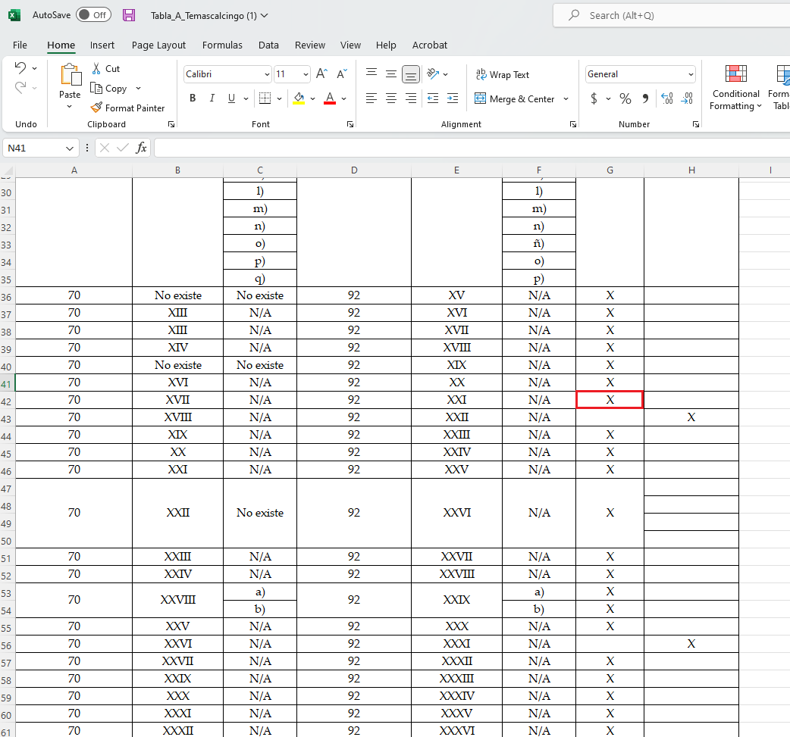
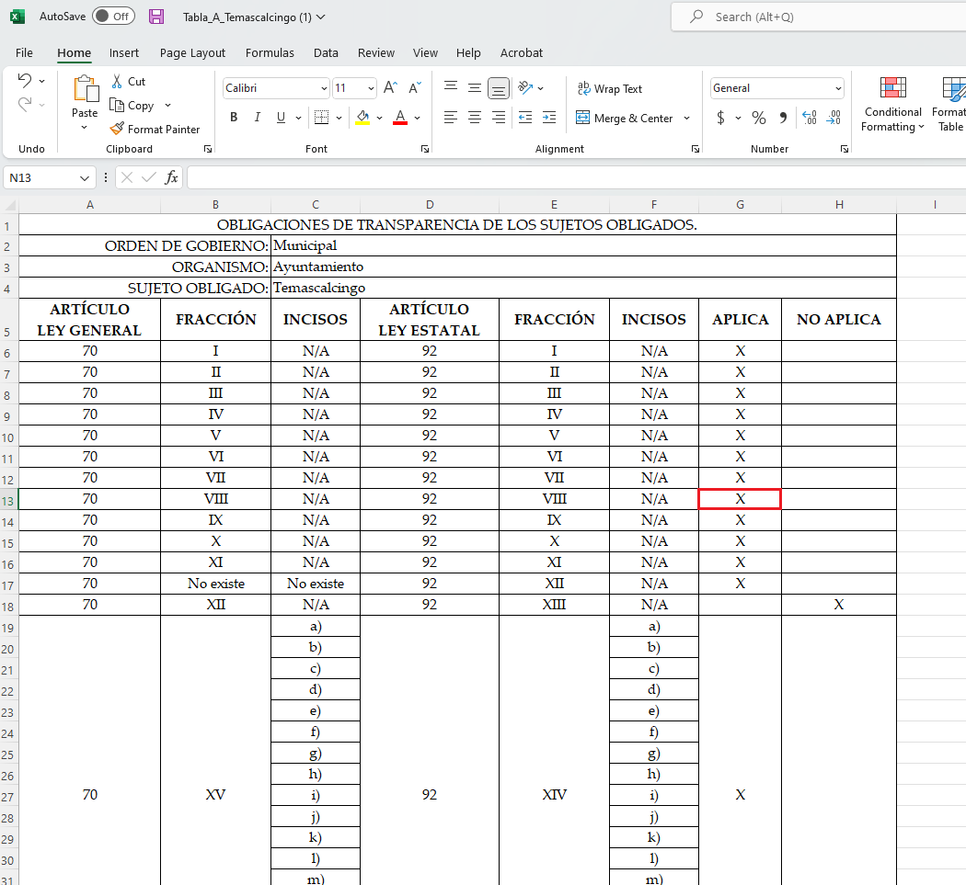
En virtud de lo anterior, es de destacar que la información requerida es susceptible de ser generada, poseída y administrada por El Sujeto Obligado.
Una vez sentado lo anterior, como se mencionó en el antecedente segundo, El Sujeto Obligado en fecha veinticinco de mayo de dos mil veintidós, rindió su respuesta a la solicitud de información formulada por el particular, adjuntando para tal efecto lo siguiente:
- “00103.pdf”: Oficio sin número signado por el Encargado del Despacho de la Unidad de Transparencia y dirigido a quien corresponda, de fecha veintitrés de mayo de dos mil veintidós, en lo medular resulta de nuestro interés el siguiente extracto:
“Con fundamento en los artículos 159 de la Ley de Transparencia y Acceso a la Información Pública del Estado de México. Se requiere al solicitante aclare su solicitud en el sentido de señalar si la información que usted nos requiere es del año 2021 o es del 2022, en un plazo de diez días hábiles” (Sic)

Por ende, para su mejor entendimiento se esbozan las directrices generales de la facultad de aclaración, en contraste con los términos en los que dicha atribución fue ejercida por El Sujeto Obligado, tal y como se muestra a continuación:

Facultad de aclaración en términos abstractos | Aclaración a la solicitud de información 00113/TMASCALC/IP/2022
Se podrá requerir a los particulares en un término máximo de cinco días hábiles contados a partir de la presentación de la solicitud:  - Hacer comprensibles los requerimientos ambiguos  - Rectificar las solicitudes contradictorias  - Explicar los conceptos oscuros  - Complementar, corregir o ampliar los datos proporcionados  - Precisar uno o varios requerimientos de información  - Subsanar omisiones y corregir errores o defectos. | Requiere al particular mayores elementos, tales como:  - Señalar si la información requerida corresponde al ejercicio 2021 o 2022.

Luego entonces, si bien es cierto que la solicitud de aclaración formulada por el Sujeto Obligado se formuló en posible concordancia con los parámetros de fondo de la multicitada atribución, lo cierto también es que no se atendió el criterio de oportunidad previsto en el numeral 159 de la Ley de Transparencia –máximo cinco días hábiles contados a partir de la presentación de la solicitud-, es decir, no se ejerció en el momento procesal oportuno.
Asimismo, es menester señalar que la respuesta del Sujeto Obligado se limitó a requerir una aclaración a la solicitud de información, omitiendo la obligación relativa a turnar requerimientos a las unidades administrativas competentes y en consecuencia, realizar una búsqueda exhaustiva y razonable de la información.
Inconforme con la respuesta del Sujeto Obligado, El Recurrente interpuso recurso de revisión en fecha diez de junio, admitiéndose el catorce de junio, ambos de dos mil veintidós. Señalando como razones o motivos de inconformidad:
“No se entrego la informacion solicitada” (Sic)

Así las cosas, hasta aquí lo expuesto, resulta inconcuso que El Sujeto Obligado no satisfizo el derecho de acceso a la información pública ejercido por El Recurrente, al tenerse por actualizada la hipotesis normativa prevista en el artículo 179, fracción I de la Ley de Transparencia y Acceso a la Información Pública del Estado de Mexico y Municipios, cuyo contenido literal es el siguiente:
“Artículo 179. El recurso de revisión es un medio de protección que la Ley otorga a los particulares, para hacer valer su derecho de acceso a la información pública, y procederá en contra de las siguientes causas:
I. La negativa a la información solicitada;
(…)” (Sic)

Por otra parte, como fue referido en el antecedente quinto, El Sujeto Obligado rindió su informe justificado en fecha diecisiete de junio del presente, adjuntando para tal efecto lo siguiente:
- “manifestaciones al recurso de revisión.pdf”: Compila lo siguiente:
- Oficio número MTM/UT/185/2022 signado por el Encargado de Despacho de la Unidad de Transparencia y dirigido al Comisionado Ponente, de fecha diecisiete de junio de dos mil veintidós, resulta de nuestro interés el siguiente extracto:
“QUE EN FECHA 23 DE MAYO DE 2022 SE LE REQUIRIÓ AL SOLICITANTE, ACLARACIÓN SOBRE SU SOLICITUD, PARA SABER SI LA INFORMACION SE REFERIA AL AÑO 2021 O AL 2022, EL CUAL NO DIO CONTESTACION, EN RAZON DE ELLO ME ENCUENTRO IMPOSIBILITADO PARA DAR CONTESTACION A SU SOLICITUD DE INFORMACION, AUNADO A ELLO QUE EL AYUNTAMIENTO DE TEMASCALCINGO, NO CUENTA CON UN ENCARGADO O DIRECTOR DE DESARROLLO ECONOMICO, POR LO QUE NO SE HA GENERADO INFORMACION RESPECTO A LA COMPETENCIA DE DESARROLLO ECONOMICO, DE ACUERDO AL OFICIO SIGNADO POR LA DIRECTORA DE ADMINISTRACIÓN EL CUAL SE ANEXA AL PRESENTE” (Sic)
- Oficio número MTM/DA/407/06/2022 signado por la Directora de Administración y dirigido al Encargado del Despacho de la Unidad de Transparencia, de fecha ocho de junio de dos mil veintidós, en síntesis aduce que aún no cuenta con el nombre del titular o encargado de la Dirección de Desarrollo Económico.

De ahí que deba arribarse a la premisa de que, mediante informe justificado, El Sujeto Obligado se limitó a clarificar que a la fecha en que rindió manifestaciones no cuenta con un director de Desarrollo Económico y/o responsable de la dirección, no obstante, la actuación de los Sujetos Obligados invariablemente deberá de apegarse a los principios de suplencia de la queja y máxima publicidad, resultando procedente la entrega de la información respecto del titular en turno al treinta de abril de dos mil veintiuno.
Por otra parte, no se omite comentar que, al haber existido un pronunciamiento por parte del Sujeto Obligado, a fin de dar respuesta a la solicitud planteada, este Instituto no está facultado para manifestarse sobre la veracidad de la información proporcionada, pues este Órgano Garante, conforme al artículo 36 de la Ley de la Materia, no se encuentra facultado para pronunciarse acerca de la autenticidad de dicho pronunciamiento.
Sirve de sustento a lo anterior, el criterio 31/10 emitido por el entonces Instituto Federal de Acceso a la Información y Protección de Datos, ahora Instituto Nacional de Transparencia, Acceso a la Información y Protección de Datos Personales (INAI), el cual refiere:
“EL INSTITUTO FEDERAL DE ACCESO A LA INFORMACIÓN Y PROTECCIÓN DE DATOS NO CUENTA CON FACULTADES PARA PRONUNCIARSE RESPECTO DE LA VERACIDAD DE LOS DOCUMENTOS PROPORCIONADOS POR LOS SUJETOS OBLIGADOS.
El Instituto Federal de Acceso a la Información y Protección de Datos es un órgano de la Administración Pública Federal con autonomía operativa, presupuestaria y de decisión, encargado de promover y difundir el ejercicio del derecho de acceso a la información; resolver sobre la negativa de las solicitudes de acceso a la información; y proteger los datos personales en poder de las dependencias y entidades. Sin embargo, no está facultado para pronunciarse sobre la veracidad de la información proporcionada por las autoridades en respuesta a las solicitudes de información que les presentan los particulares, en virtud de que en los artículos 49 y 50 de la Ley Federal de Transparencia y Acceso a la Información Pública Gubernamental no se prevé una causal que permita al Instituto Federal de Acceso a la Información y Protección de Datos conocer, vía recurso revisión, al respecto.
Expedientes:
- 2440/07 Comisión Federal de Electricidad - Alonso Lujambio Irazábal
- 0113/09 Instituto de Seguridad y Servicios Sociales de los Trabajadores del Estado – Alonso Lujambio Irazábal
- 1624/09 Instituto Nacional para la Educación de los Adultos - María Marván Laborde
- 2395/09 Secretaría de Economía - María Marván Laborde
- 0837/10 Administración Portuaria Integral de Veracruz, S.A. de C.V. – María Marván Laborde” [Sic]
Con base en lo anteriormente expuesto, resulta procedente ordenar una búsqueda exhaustiva y razonable, a efecto de hacer entrega, a través del SAIMEX, en versión pública de ser procedente de la siguiente información:
- Curriculum vitae y/o documento equivalente del director de desarrollo económico en turno, al treinta de abril de dos mil veintiuno.
- El o los documentos donde conste el sueldo bruto y neto del director de desarrollo económico en turno, al treinta de abril de dos mil veintiuno.
- Recibos de nómina, comprobantes de pago o CFDI, del director de desarrollo económico en turno, del periodo comprendido del uno de enero al treinta de abril de dos mil veintiuno.
Con relación a la Dirección de Desarrollo económico y/o equivalente
- El o los documentos donde consten las políticas diseñadas o implementadas, vinculadas con la generación de inversiones productivas y empleos remunerados, vigente al diecisiete de mayo de dos mil veintidós.
- El o los documentos donde conste el programa de simplificación, desregulación y transparencia administrativa para facilitar la actividad económica, vigente al diecisiete de mayo de dos mil veintidós.
- El o los documentos donde consten las acciones para impulsar y difundir la simplificación de trámites y reducción de plazos para el otorgamiento de permisos, licencias y autorizaciones del orden municipal, de conformidad con la normatividad aplicable, vigente al diecisiete de mayo de dos mil veintidós.
- El o los documentos donde conste el desarrollo e implementación de acciones que permitan la adecuada operación del Sistema Único de Gestión Empresarial, vigente al diecisiete de mayo de dos mil veintidós.
- El o los documentos donde conste el establecimiento y operación del Sistema de Apertura Rápida de Empresas, vigente al diecisiete de mayo de dos mil veintidós.
- El o los documentos donde conste el establecimiento y operación de la Ventanilla Única que brinde orientación, asesoría y gestión a los particulares respecto de los trámites requeridos para la instalación, apertura, operación y ampliación de nuevos negocios que no generen impacto urbano, vigente al diecisiete de mayo de dos mil veintidós.
- El o los documentos donde conste el desarrollo y difusión de algún sistema de información y promoción del sector productivo del municipio, vigente al diecisiete de mayo de dos mil veintidós.
- El o los documentos donde conste la promoción y difusión, dentro y fuera del municipio, respecto de las ventajas competitivas que se ofrecen en la localidad a la inversión productiva, en foros estatales, nacionales e internacionales, vigente al diecisiete de mayo de dos mil veintidós.
- El o los documentos donde conste la promoción de capacitación, tanto del sector empresarial como del sector laboral, en coordinación con instituciones y organismos públicos y privados para alcanzar mejores niveles de productividad y calidad de la base empresarial instalada en el municipio, así como la difusión de resultados y efectos de la capacitación, vigente al diecisiete de mayo de dos mil veintidós.
- El o los documentos donde conste la difusión de la actividad artesanal, a través de la organización, capacitación de sus integrantes y su participación en ferias y foros que incentive la comercialización de productos, vigente al diecisiete de mayo de dos mil veintidós.
- El o los documentos donde conste la promoción o fomento de consumo en establecimientos comerciales y de servicios en el municipio, así como la comercialización de productos hechos en el municipio en mercados nacionales e internacionales, vigente al diecisiete de mayo de dos mil veintidós.
- El o los documentos donde conste el cumplimiento a la obligación de conducir la coordinación interinstitucional de las dependencias municipales competentes respecto del otorgamiento de permisos y licencias para la apertura y funcionamiento de unidades económicas, vigente al diecisiete de mayo de dos mil veintidós.
- El o los documentos donde conste el mecanismo o forma en que se ha garantizado que el otorgamiento de licencias no se encuentre sujeto al pago de contribuciones, donaciones, cargas tributarias, dádivas o cualquier otro concepto, vigente al diecisiete de mayo de dos mil veintidós.
- El o los documentos donde consten las acciones o evidencias que reflejen el cumplimiento a la Ley Orgánica Municipal del Estado de México, vigente al diecisiete de mayo de dos mil veintidós.
- El o los documentos donde conste el registro de las unidades económicas, vigente al diecisiete de mayo de dos mil veintidós.

Una vez agotada la búsqueda exhaustiva y razonable de la información, en referencia a los requerimientos 10, 11, 12, 15 y 16 que serán materia de cumplimiento, para el caso de que no cuente con la información bastará con que lo haga del conocimiento del Recurrente mediante etapa de cumplimiento.
Para el caso de que no cuente con la información identificada mediante los requerimientos 9 y 18 respecto del cumplimiento, deberá de hacer entrega de acuerdo de inexistencia, declaratoria que deberá realizarse conforme a lo establecido en lo dispuesto por los artículos 19, 49 fracciones II y XIII, 169 y 170 de la Ley de Transparencia y Acceso a la Información Pública del Estado de México y Municipios, cuyo contenido es el siguiente:
“Artículo 19. Se presume que la información debe existir si se refiere a las facultades, competencias y funciones que los ordenamientos jurídicos aplicables otorgan a los sujetos obligados.
(…)
Si el sujeto obligado, en el ejercicio de sus atribuciones, debía generar, poseer o administrar la información, pero ésta no se encuentra, el Comité de transparencia deberá emitir un acuerdo de inexistencia, debidamente fundado y motivado, en el que detalle las razones del por qué no obra en sus archivos.
Artículo 49. Los Comités de Transparencia tendrán las siguientes atribuciones:
II. Confirmar, modificar o revocar las determinaciones que en materia de ampliación del plazo de respuesta, clasificación de la información y declaración de inexistencia o de incompetencia realicen los titulares de las áreas de los sujetos obligados;
XIII. Dictaminar las declaratorias de inexistencia de la información que les remitan las unidades administrativas y resolver en consecuencia;
Artículo 169. Cuando la información no se encuentre en los archivos del sujeto obligado, el Comité de Transparencia:
I. Analizará el caso y tomará las medidas necesarias para localizar la información;
II. Expedirá una resolución que confirme la inexistencia del documento;
III. Ordenará, siempre que sea materialmente posible, que se genere o se reponga la información en caso de que ésta tuviera que existir en la medida que deriva del ejercicio de sus facultades, competencias o funciones, o que previa acreditación de la imposibilidad de su generación, exponga de forma fundada y motivada, las razones por las cuales en el caso particular no ejerció dichas facultades, competencias o funciones, lo cual notificará al solicitante a través de la Unidad de Transparencia; y
IV. Notificará al órgano interno de control o equivalente del sujeto obligado quien, en su caso, deberá iniciar el procedimiento de responsabilidad administrativa que corresponda.
La Unidad de Transparencia deberá notificarlo al solicitante por escrito, en un plazo que no exceda de quince días hábiles contados a partir del día siguiente a la presentación de la solicitud.
Este plazo podrá ampliarse hasta por otros siete días hábiles, siempre que existan razones para ello, debiendo notificarse por escrito al solicitante.
Artículo 170. La resolución del Comité de Transparencia que confirme la inexistencia de la información solicitada contendrá los elementos mínimos que permitan al solicitante tener la certeza de que se utilizó un criterio de búsqueda exhaustivo, además de señalar las circunstancias de tiempo, modo y lugar que generaron la existencia en cuestión y señalará al servidor público responsable de contar con la misma.” [Sic]

Por otra parte, en observancia a lo anterior tiene aplicación lo establecido en los Lineamientos para la Recepción, Trámite y Resolución de las solicitudes de Acceso a la Información Pública, Acceso, Modificación, Sustitución, Rectificación o Supresión Parcial o Total de Datos Personales, así como de los recursos de revisión que deberán observar los sujetos obligados por la Ley de Transparencia y Acceso a la Información Pública del Estado de México y Municipios, en su numeral CUARENTA Y CUATRO, así como, CUARENTA Y CINCO.
Al respecto, es aplicable el Criterio 04/19 emitido por el Instituto Nacional de Transparencia, Acceso a la Información y Protección de Datos Personales, que a la letra estipula lo siguiente:
“PROPÓSITO DE LA DECLARACIÓN FORMAL DE INEXISTENCIA.
El propósito de que los Comités de Transparencia emitan una declaración que confirme la inexistencia de la información solicitada, es garantizar al solicitante que se realizaron las gestiones necesarias para la ubicación de la información de su interés; por lo cual, el acta en el que se haga constar esa declaración formal de inexistencia, debe contener los elementos suficientes para generar en los solicitantes la certeza del carácter exhaustivo de la búsqueda de lo solicitado.” [Sic]

De tal forma que, con el propósito de otorgarle certeza jurídica al Recurrente de que se realizaron las acciones necesarias durante la búsqueda exhaustiva y razonable de la información, sin que esta fuera localizada, resulta procedente ordenar la entrega del acuerdo en cita.

De la Versión Pública
No pasa desapercibido que la información podría contener información susceptible de clasificar, por lo cual, dicha información debe ser clasificada para no vulnerar un derecho intangible. Aunado a que de ser en caso de contar con otra información consistente en datos personales, deberá generarse una versión pública, tal excepción a la publicidad, atiende a la coexistencia de datos públicos e información que tenga el carácter de confidencial (datos personales) o reservada, por lo que debe privilegiarse el acceso a la información bajo el principio de máxima divulgación, empero sin violar el derecho a la protección de datos personales, cuyo fundamento legal aplicable se encuentra inmerso en los numerales de la Ley de la materia, que a la letra esgrimen:
“Artículo 3. Para los efectos de la presente Ley se entenderá por:
(…)
IX. Datos personales: La información concerniente a una persona, identificada o identificable según lo dispuesto por la Ley de Protección de Datos Personales del Estado de México;
(…)
XLV. Versión pública: Documento en el que se elimine, suprime o borra la información clasificada como reservada o confidencial para permitir su acceso.
Artículo 122. La clasificación es el proceso mediante el cual el sujeto obligado determina que la información en su poder actualiza alguno de los supuestos de reserva o confidencialidad, de conformidad con lo dispuesto en el presente título.
[…]
Artículo 132. La clasificación de la información se llevará a cabo en el momento en que:
[…]
II. Se determine mediante resolución de autoridad competente; o
(…)
Artículo 137. Cuando un mismo medio, impreso o electrónico, contenga información pública y reservada o confidencial, la Unidad de Transparencia para efectos de atender una solicitud de información, deberán elaborar una versión pública en la que se testen las partes o secciones clasificadas, indicando su contenido de manera genérica y fundando y motivando su clasificación.” [Sic]

Verbigracia, previo a poner a disposición la información correspondiente debe considerarse que tiene carácter de confidencial el Registro Federal de Contribuyentes (RFC) que no sean de proveedores, cuenta bancaria, la Clave Única de Registro de Población (CURP), domicilio particular, teléfono particular, el nombre de las personas físicas que no tengan la calidad de servidor público o aquellos que no reciban recursos públicos, entre otros considerados como datos personales en términos de la normatividad aplicable.
En cuanto al Registro Federal de Contribuyentes de las personas físicas constituye un dato personal, ya que para su obtención es necesario acreditar ante la autoridad fiscal previamente la identidad de la persona, su fecha de nacimiento, entre otros aspectos.
Ahora bien, las personas físicas tramitan su inscripción en el registro con el propósito de realizar —mediante esa clave de identificación— operaciones o actividades de naturaleza fiscal, la cual, les permite hacer identificable respecto de una situación fiscal determinada.
Lo anterior es compartido por el ahora Instituto Nacional de Transparencia, Acceso a la Información y Protección de Datos Personales (INAI), conforme al criterio 19/17, el cual es del tenor literal siguiente:
“REGISTRO FEDERAL DE CONTRIBUYENTES (RFC) DE PERSONAS FÍSICAS.
El RFC es una clave de carácter fiscal, única e irrepetible, que permite identificar al titular, su edad y fecha de nacimiento, por lo que es un dato personal de carácter confidencial.
Resoluciones:
RRA 0189/17. Morena. 08 de febrero de 2017. Por unanimidad. Comisionado Ponente Joel Salas Suárez.
RRA 0677/17. Universidad Nacional Autónoma de México. 08 de marzo de 2017. Por unanimidad. Comisionado Ponente Rosendoevgueni Monterrey Chepov.
RRA 1564/17. Tribunal Electoral del Poder Judicial de la Federación. 26 de abril de 2017. Por unanimidad. Comisionado Ponente Oscar Mauricio Guerra Ford.” [Sic]

Así, el RFC se vincula al nombre de su titular, permite identificar la edad de la persona, su fecha de nacimiento, así como su homoclave, la cual es única e irrepetible y determina justamente la identificación de dicha persona para efectos fiscales, por lo éste constituye un dato personal que concierne a una persona física identificada e identificable.
En cuanto a la Clave Única de Registro de Población (CURP) en virtud de que éste se integra por datos personales que únicamente le conciernen a un particular como son su fecha de nacimiento, su nombre, sus apellidos y su lugar de nacimiento; información que permite distinguirlo del resto de los habitantes, se considera que es de carácter confidencial.
Argumento que es compartido por el Instituto Nacional de Transparencia, Acceso a la Información y Protección de Datos Personales, conforme al criterio número 18/17 el cual refiere:
“CLAVE ÚNICA DE REGISTRO DE POBLACIÓN (CURP).
La Clave Única de Registro de Población se integra por datos personales que sólo conciernen al particular titular de la misma, como lo son su nombre, apellidos, fecha de nacimiento, lugar de nacimiento y sexo. Dichos datos, constituyen información que distingue plenamente a una persona física del resto de los habitantes del país, por lo que la CURP está considerada como información confidencial”.
Resoluciones:
RRA 3995/16. Secretaría de la Defensa Nacional. 1 de febrero de 2017. Por unanimidad. Comisionado Ponente Rosendoevgueni Monterrey Chepov.
RRA 0937/17. Senado de la República. 15 de marzo de 2017. Por unanimidad. Comisionada Ponente Ximena Puente de la Mora.
RRA 0478/17. Secretaría de Relaciones Exteriores. 26 de abril de 2017. Por unanimidad. Comisionada Ponente Areli Cano Guadiana.” [Sic]

Lo anterior, sólo en caso de advertir información susceptible de clasificar, por ende, resulta necesario que el Comité de Transparencia del Sujeto Obligado emita el Acuerdo de Clasificación correspondiente que sustente la versión pública, el cual deberá cumplir cabalmente las formalidades previstas en el artículo 137 de la Ley de Transparencia y Acceso a la Información Pública del Estado de México y Municipios, así como los numerales aplicables de los LINEAMIENTOS GENERALES EN MATERIA DE CLASIFICACIÓN Y DESCLASIFICACIÓN DE LA INFORMACIÓN, ASÍ COMO PARA LA ELABORACIÓN DE VERSIONES PÚBLICAS, publicados en el Diario Oficial de la Federación en fecha quince de abril de dos mil dieciséis, mediante Acuerdo del Consejo Nacional del Sistema Nacional de Transparencia, Acceso a la Información Pública y Protección de Datos Personales.

En mérito de lo expuesto en líneas anteriores, resultan fundados los motivos de inconformidad que arguye El Recurrente en su medio de impugnación que fue materia de estudio, por ello con fundamento en la primera hipótesis de la fracción III, del artículo 186, de la Ley de Transparencia y Acceso a la Información Pública del Estado de México y Municipios, se REVOCA la respuesta a la solicitud de información número 00113/TMASCALC/IP/2022 que ha sido materia del presente fallo.

Por lo antes expuesto y fundado es de resolverse y,

S E RESUELVE
PRIMERO. Se REVOCA la respuesta entregada por EL SUJETO OBLIGADO, a la solicitud de información número 00113/TMASCALC/IP/2022 por resultar fundados los motivos de inconformidad que arguye EL RECURRENTE, en términos del considerando CUARTO de la presente resolución.

SEGUNDO. Se ORDENA al SUJETO OBLIGADO realizar una búsqueda exhaustiva y razonable a fin de entregar al RECURRENTE en términos del Considerando CUARTO de esta resolución, en versión pública de ser procedente, a través del Sistema de Acceso a la Información Mexiquense (SAIMEX), de lo siguiente:
- Curriculum vitae y/o documento equivalente del director de desarrollo económico en turno, al treinta de abril de dos mil veintiuno.
- El o los documentos donde conste el sueldo bruto y neto del director de desarrollo económico en turno, al treinta de abril de dos mil veintiuno.
- Recibos de nómina, comprobantes de pago o CFDI, del director de desarrollo económico en turno, del periodo comprendido del uno de enero al treinta de abril de dos mil veintiuno.

Con relación a la Dirección de Desarrollo económico y/o equivalente
- El o los documentos donde consten las políticas diseñadas o implementadas, vinculadas con la generación de inversiones productivas y empleos remunerados, vigente al diecisiete de mayo de dos mil veintidós.
- El o los documentos donde conste el programa de simplificación, desregulación y transparencia administrativa para facilitar la actividad económica, vigente al diecisiete de mayo de dos mil veintidós.
- El o los documentos donde consten las acciones para impulsar y difundir la simplificación de trámites y reducción de plazos para el otorgamiento de permisos, licencias y autorizaciones del orden municipal, de conformidad con la normatividad aplicable, vigente al diecisiete de mayo de dos mil veintidós.
- El o los documentos donde conste el desarrollo e implementación de acciones que permitan la adecuada operación del Sistema Único de Gestión Empresarial, vigente al diecisiete de mayo de dos mil veintidós.
- El o los documentos donde conste el establecimiento y operación del Sistema de Apertura Rápida de Empresas, vigente al diecisiete de mayo de dos mil veintidós.
- El o los documentos donde conste el establecimiento y operación de la Ventanilla Única que brinde orientación, asesoría y gestión a los particulares respecto de los trámites requeridos para la instalación, apertura, operación y ampliación de nuevos negocios que no generen impacto urbano, vigente al diecisiete de mayo de dos mil veintidós.
- El o los documentos donde conste el desarrollo y difusión de algún sistema de información y promoción del sector productivo del municipio, vigente al diecisiete de mayo de dos mil veintidós.
- El o los documentos donde conste la promoción y difusión, dentro y fuera del municipio, respecto de las ventajas competitivas que se ofrecen en la localidad a la inversión productiva, en foros estatales, nacionales e internacionales, vigente al diecisiete de mayo de dos mil veintidós.
- El o los documentos donde conste la promoción de capacitación, tanto del sector empresarial como del sector laboral, en coordinación con instituciones y organismos públicos y privados para alcanzar mejores niveles de productividad y calidad de la base empresarial instalada en el municipio, así como la difusión de resultados y efectos de la capacitación, vigente al diecisiete de mayo de dos mil veintidós.
- El o los documentos donde conste la difusión de la actividad artesanal, a través de la organización, capacitación de sus integrantes y su participación en ferias y foros que incentive la comercialización de productos, vigente al diecisiete de mayo de dos mil veintidós.
- El o los documentos donde conste la promoción o fomento de consumo en establecimientos comerciales y de servicios en el municipio, así como la comercialización de productos hechos en el municipio en mercados nacionales e internacionales, vigente al diecisiete de mayo de dos mil veintidós.
- El o los documentos donde conste el cumplimiento a la obligación de conducir la coordinación interinstitucional de las dependencias municipales competentes respecto del otorgamiento de permisos y licencias para la apertura y funcionamiento de unidades económicas, vigente al diecisiete de mayo de dos mil veintidós.
- El o los documentos donde conste el mecanismo o forma en que se ha garantizado que el otorgamiento de licencias no se encuentre sujeto al pago de contribuciones, donaciones, cargas tributarias, dádivas o cualquier otro concepto, vigente al diecisiete de mayo de dos mil veintidós.
- El o los documentos donde consten las acciones o evidencias que reflejen el cumplimiento a la Ley Orgánica Municipal del Estado de México, vigente al diecisiete de mayo de dos mil veintidós.
- El o los documentos donde conste el registro de las unidades económicas, vigente al diecisiete de mayo de dos mil veintidós.
Para la entrega en versión pública deberá emitir el Acuerdo del Comité de Transparencia en términos de los artículos 49, fracción VIII y 132 fracción II de la Ley de Transparencia y Acceso a la Información Pública del Estado de México y Municipios, en el que funde y motive las razones sobre los datos que se supriman o eliminen y se ponga a disposición del recurrente.
En alusión a los puntos 9 y 18, una vez agotada la búsqueda exhaustiva y razonable para el caso de no contar con la información deberá de hacer entrega del Acuerdo que emita el Comité de Transparencia por el cual se declare formalmente la inexistencia de la información.
En referencia a los puntos 10, 11, 12, 15 y 16 para el caso de no contar con la información bastará con que lo haga del conocimiento al Recurrente.

TERCERO. NOTIFÍQUESE la presente Resolución al Titular de la Unidad de Transparencia del Sujeto Obligado, para que conforme al artículo 186 último párrafo, 189 segundo párrafo y 194 de la Ley de Transparencia y Acceso a la Información Pública del Estado de México y Municipios; dé cumplimiento a lo ordenado dentro del plazo de diez días hábiles, e informe a este Instituto en un plazo de tres días hábiles siguientes sobre el cumplimiento dado a la presente.

CUARTO. De conformidad con el artículo 198 de la Ley de Transparencia y Acceso a la Información Pública del Estado de México y Municipios, de considerarlo procedente, el Sujeto Obligado de manera fundada y motivada, podrá solicitar una ampliación de plazo para el cumplimiento de la presente resolución.

QUINTO. NOTIFÍQUESE la presente resolución al RECURRENTE vía Sistema de Acceso a la Información Mexiquense (SAIMEX) y hágase de su conocimiento que, de conformidad con lo establecido en el artículo 196, de la Ley de Transparencia y Acceso a la Información Pública del Estado de México y Municipios, podrá promover el Juicio de Amparo en los términos de las leyes aplicables.

ASÍ LO ACORDÓ, POR UNANIMIDAD DE VOTOS, EL PLENO DEL INSTITUTO DE TRANSPARENCIA, ACCESO A LA INFORMACIÓN PÚBLICA Y PROTECCIÓN DE DATOS PERSONALES DEL ESTADO DE MÉXICO Y MUNICIPIOS, CONFORMADO POR LOS COMISIONADOS JOSÉ MARTÍNEZ VILCHIS, MARÍA DEL ROSARIO MEJÍA AYALA, SHARON CRISTINA MORALES MARTÍNEZ, LUIS GUSTAVO PARRA NORIEGA Y GUADALUPE RAMÍREZ PEÑA; EN LA CUADRAGÉSIMA QUINTA SESIÓN ORDINARIA CELEBRADA EL CATORCE DE DICIEMBRE DE DOS MIL VEINTIDÓS, ANTE EL SECRETARIO TÉCNICO DEL PLENO, ALEXIS TAPIA RAMÍREZ.
CCR/JCMA

IMPROCEDENCIA Y SOBRESEIMIENTO EN EL JUICIO DE AMPARO. LAS CAUSAS PREVISTAS EN LOS ARTÍCULOS 73 Y 74 DE LA LEY DE LA MATERIA, RESPECTIVAMENTE, NO SON INCOMPATIBLES CON EL ARTÍCULO 25.1 DE LA CONVENCIÓN AMERICANA SOBRE DERECHOS HUMANOS. Del examen de compatibilidad de los artículos 73 y 74 de la Ley de Amparo con el artículo 25.1 de la Convención Americana sobre Derechos Humanos no se advierte que el derecho interno desatienda los estándares que pretenden proteger los derechos humanos en dicho tratado, por regular causas de improcedencia y sobreseimiento que impiden abordar el estudio de fondo del asunto en el juicio de amparo, en virtud de que el propósito de condicionar el acceso a los tribunales para evitar un sobrecargo de casos sin mérito, es en sí legítimo, por lo que esa compatibilidad, en cuanto a los requisitos para la admisibilidad de los recursos dependerá, en principio, de los siguientes criterios: no pueden ser irracionales ni de tal naturaleza que despojen al derecho de su esencia, ni discriminatorios y, en el caso, la razonabilidad de esas causas se justifica por la viabilidad de que una eventual sentencia concesoria tenga un ámbito de protección concreto y no entre en conflicto con el orden jurídico, no son de tal naturaleza que despojen al derecho de su esencia ni tampoco son discriminatorias, pues no existe alguna condicionante para su aplicabilidad, en función de cuestiones personales o particulares del quejoso. Por tanto, las indicadas causas de improcedencia y sobreseimiento no son incompatibles con el citado precepto 25.1, pues no impiden decidir sencilla, rápida y efectivamente sobre los derechos fundamentales reclamados como violados dentro del juicio de garantías.

